|  |
| --- |
| Druk Nr 317/2020  Projekt z dnia 18 grudnia 2020 r. |

**Uchwała  
Rady Miejskiej w Łodzi**

**z dnia .................... .... r.**

**w sprawie przystąpienia do sporządzenia miejscowego planu zagospodarowania przestrzennego dla części obszaru miasta Łodzi położonej w rejonie alei  
Rodziny Scheiblerów oraz ulic: Juliana Tuwima, Jana Kilińskiego  
i Krzysztofa Kieślowskiego.**

Na podstawie art. 18 ust. 2 pkt 15 ustawy z dnia 8 marca 1990 r. o samorządzie gminnym (Dz. U. z 2020 r. poz. 713 i 1378) oraz art. 14 ust. 1 ustawy z dnia 27 marca 2003 r.  
o planowaniu i zagospodarowaniu przestrzennym (Dz. U. z 2020 r. poz. 293, 471, 782, 1086  
i 1378), Rada Miejska w Łodzi

**uchwala, co następuje:**

§ 1. Przystępuje się do sporządzenia miejscowego planu zagospodarowania przestrzennego dla części obszaru miasta Łodzi położonej w rejonie alei Rodziny Scheiblerów oraz ulic: Juliana Tuwima, Jana Kilińskiego i Krzysztofa Kieślowskiego, zwanego dalej planem.

§ 2. 1. Granice obszaru objętego projektem planu zostały oznaczone na rysunku stanowiącym załącznik Nr 1 do niniejszej uchwały.  
 2. Przebieg granic obszaru objętego projektem planu, o którym mowa w ust. 1, określony został w wykazie współrzędnych punktów geodezyjnych w układzie współrzędnych xy 2000, stanowiącym załącznik Nr 2 do niniejszej uchwały.

§ 3. Wykonanie uchwały powierza się Prezydentowi Miasta Łodzi.

§ 4. Uchwała wchodzi w życie z dniem podjęcia.

|  |  |
| --- | --- |
|  | **Przewodniczący Rady Miejskiej w Łodzi**   **Marcin GOŁASZEWSKI** |

Projektodawcą jest

Prezydent Miasta Łodzi

Załącznik Nr 1  
do uchwały Nr  
Rady Miejskiej w Łodzi  
z dnia

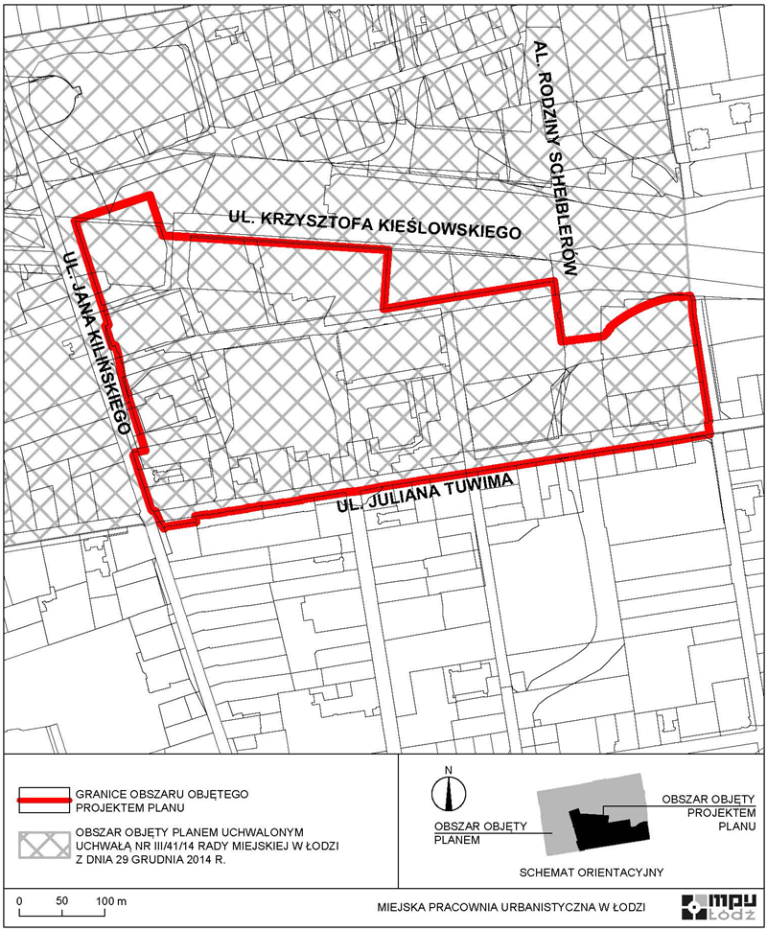

Załącznik Nr 2  
do uchwały Nr  
Rady Miejskiej w Łodzi  
z dnia

**Wykaz współrzędnych punktów geodezyjnych w układzie współrzędnych xy 2000.**

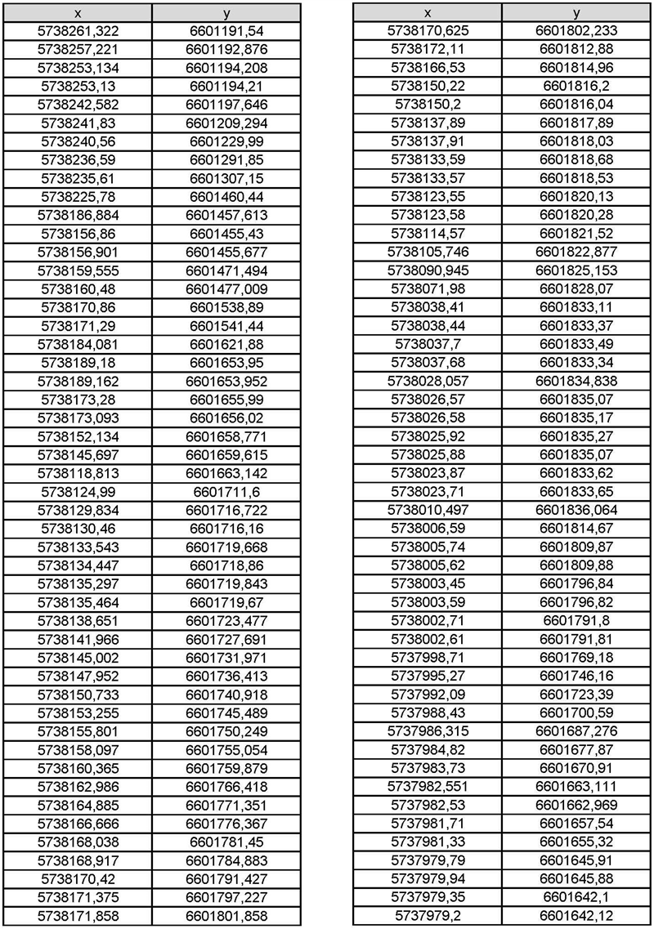

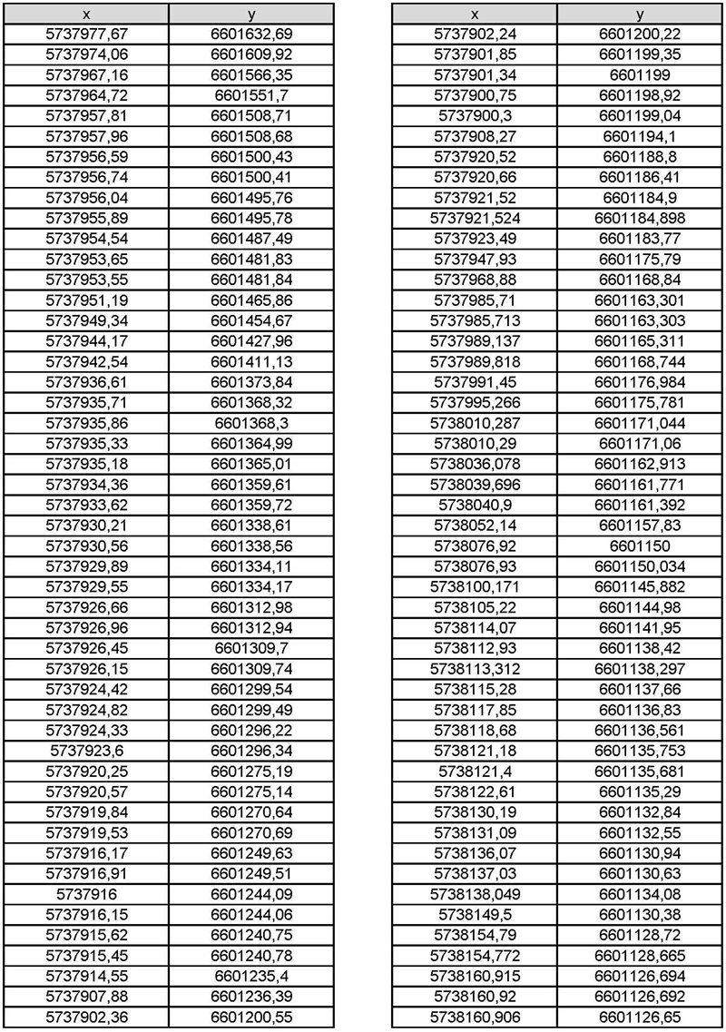

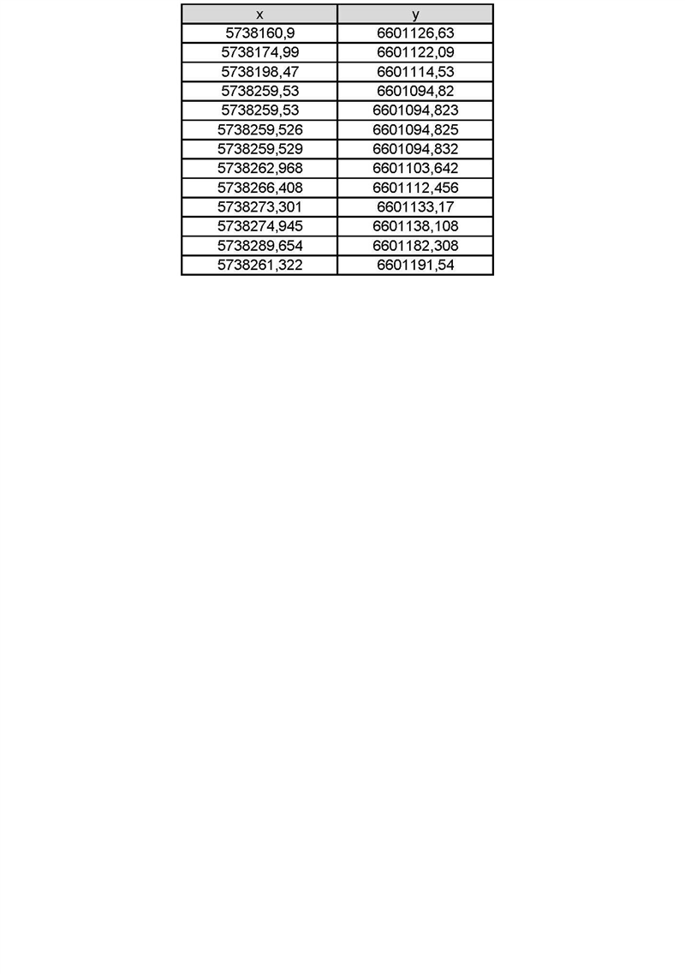

**UZASADNIENIE**

**do projektu uchwały w sprawie przystąpienia do sporządzenia miejscowego planu zagospodarowania przestrzennego dla części obszaru miasta Łodzi położonej w rejonie alei   
Rodziny Scheiblerów oraz ulic: Juliana Tuwima, Jana Kilińskiego i Krzysztofa Kieślowskiego.**

Obszar, dla którego proponuje się sporządzenie miejscowego planu zagospodarowania przestrzennego położony jest w centralnej części miasta i obejmuje fragment obszaru objętego uchwałą Nr III/41/14 Rady Miejskiej w Łodzi z dnia 29 grudnia 2014 r.   
w sprawie uchwalenia miejscowego planu zagospodarowania przestrzennego dla części obszaru miasta Łodzi położonej w rejonie ulic: Prezydenta Gabriela Narutowicza, Williama Lindleya, Wodnej, Juliana Tuwima i Henryka Sienkiewicza. Obszar o łącznej powierzchni 14,12 ha, położony jest na południe od dworca Łódź Fabryczna.

Celem sporządzenia planu miejscowego jest wypełnienie obowiązku wskazanego   
w zarządzeniu Nr 1464/VIII/19 Prezydenta Miasta Lodzi z dnia 27 czerwca 2019 r. w sprawie ustalenia harmonogramu sporządzania miejscowych planów zagospodarowania przestrzennego   
dla miasta Łodzi na lata 2019-2024+, zmienionego zarządzeniami Prezydenta Miasta Lodzi   
Nr 3718/VIII/20 z dnia 1 kwietnia 2020 r. oraz Nr 4678/VIII/20 z dnia 23 lipca 2020 r. poprzez stworzenie warunków do właściwego zagospodarowania obszaru w zgodzie z obowiązującym Studium uwarunkowań i kierunków zagospodarowania przestrzennego miasta Łodzi.

Zgodnie z art. 14 ust. 5 ustawy z dnia 27 marca 2003 r. o planowaniu i zagospodarowaniu przestrzennym (Dz. U. z 2020 r. poz. 293, 471, 782, 1086 i 1378), przygotowanie uchwały poprzedzone zostało wykonaniem analizy dotyczącej zasadności przystąpienia do sporządzenia miejscowego planu zagospodarowania przestrzennego dla wskazanego w uchwale obszaru oraz stopnia zgodności przewidywanych rozwiązań z ustaleniami Studium uwarunkowań i kierunków zagospodarowania przestrzennego miasta Łodzi.

W związku z powyższym Prezydent Miasta Łodzi przedkłada projekt niniejszej uchwały.